Manual de uso del simulador de reconexión de redes complejas

Este simulador permite hacer dos tipo de experimentos:
- Formación de redes a partir de la reconexión de enlaces.
- Degradación de redes a partir de la simulación secuencial de fallos (eliminación aleatoria de nodos) o de ataques (elimunación de nodos con el grado más alto).
Una vez que se han ejecutado los experimentos es posible calcular medidas estructurales de las redes obtenidas o degradadas.

Instalación de dependencias e identificación de rutas
Los siguientes pasos se deben ejecutar por única ocasión cuando se usa el simulador por primera vez.
  - Crear un ambiente de Python en el que se ejecutará el simulador, se recomienda usar Anaconda.

  - Dentro del ambiente creado, instalar los siguientes paquetes:
    - Networkx
    - Numpy
    - Matplotlib
    - Pandas
  - Descargar la versión del simulador disponible en https://github.com/daniaguirre/ComplexNetworks.git

  - Crear un directorio en donde se guardarán los resultados de los experimentos, se recomienda crear un directorio exclusivo para los resultados. Se debe considerar la ruta relativa al home del usuario. Por ejemplo, en la siguiente ruta la carpeta de Documents está dentro del home del usuario:

/Documents/Repositorios/ResultadosCN
  - Dentro del directorio de resultados, crear dos carpetas: una para los resultados de los experimentos de formación y otras para los resultados de degradación de las redes formadas, por ejemplo:
/Documents/Repositorios/ResultadosCN/Formación
/Documents/Repositorios/ResultadosCN/Degradación
  - Modificar el archivo config.sh para indicar la ruta absoluta la carpeta del ambiente de conda (línea 2) y de la ruta relativa (al home de usuario) de la carpeta de resultados (línea 4), por ejemplo:

/anaconda3/envs/networks/bin
/Documents/Repositorios/ResultadosCN

  - Modificar el archivo config_paths.py para indicar las rutas relativas (al home de usuario) de las carpetas de resultados de formación y degradación (líneas 5 y 6).

Configuración de experimentos de formación de redes
Para configurar un experimento de formación, se deben considerar los siguientes parámetros de entrada del simulador:
- Longitud del enlace dinámico. D, D/2, D/4, D/8, D/16, etc.
- Regla de reconexión. R1, R2, R3
- Topología inicial. Malla, Anillo
- Orden de la topología inicial.
- Algoritmo de ruteo. Compass routing (CR), Shortest path (SP). Random walk (RW).
- Número de ciclos de ejecución.
A continuación, se indican los pasos para configurar un experimento con los siguientes parámetros de entrada:
- Longitud del enlace dinámico: D, D/2, D/4.
- Regla de reconexión: R1
- Topología inicial: Malla
- Orden de la topología inicial: 8 columnas x 8 renglones = 64
- Algoritmo de ruteo: Compass routing (CR).
- Número de ciclos de ejecución: 5.

Pasos:
- Crear el siguiente árbol de directorios dentro de la carpeta definida para los resultados de formación.
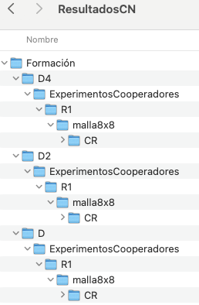
Figura 1. Estructura del directorio de resultados de Formación.
- Modificar el archivo config.sh (líneas 9, 10, 11, 12 y 14) para indicar los siguientes datos del experimento:
#--------FORMACION-------------
ROUTING="CR" # Algoritmo de encaminamiento: "CR", "RW", "SP"
REGLA="1" # 1,2,3
CICLOS="5"
declare -a ARR=("D" "D2" "D4")
#--------RED-------------------
RED="malla8x8" #anillo

- Modificar el archivo config.py (líneas 5, 6, 8, 9, 10, 11 y 13) para indicar los siguientes datos del experimento:
#--------MALLA-------------------
ROWS=8 #Filas de la malla
COLUMNS=8 #Columnas de la malla
#--------FORMACION-------------
RED="malla"
ROUTING="COMPASS-ROUTING" #"COMPASS-ROUTING","RANDOM-WALK","SHORTEST-PATH"
REGLA=1 #1,2,3
LONG_ENLACE=1 #Divisor de la longitud de enlace dinámico: 1,2,4,etc.
#--------EJECUCION---------------
CICLOS=5 # Número de ciclos de simulación

Es importante notar que para la variable LONG_ENLACE debemos configurar 3 longitudes (D, D/2 y D/4), esto se realizará en el paso 5.
- Ejecutar el script 0creaCopiaSimulador.py, el cual hará una copia de los scripts del simulador a los directorios hoja (CR) de la Figura 1. Después de ejecutar el script, cada directorio debe tener lo siguientes archivos
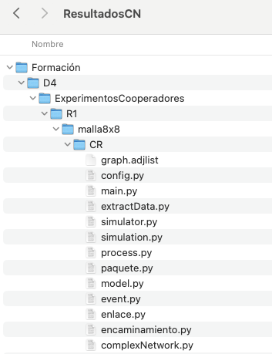
Figura 2. Archivos contenidos en las directorios hoja del directorio de resultados de Formación.
- En cada directorio hoja (CR), modificar la línea 11 del archivo config.py para longitud del enlace dinámico correspondiente, de la siguiente manera
- En el archivo D/ExperimentosCooperadores/R1/malla8x8/CR/config.py colocar:
LONG_ENLACE=1
- En el archivo D2/ExperimentosCooperadores/R1/malla8x8/CR/config.py colocar:
LONG_ENLACE=2
- En el archivo D4/ExperimentosCooperadores/R1/malla8x8/CR/config.py colocar:
LONG_ENLACE=4

- Dentro del directorio ResultadosCN, copiar los archivos formacion.sh y config.sh. Estos scripts automatizan la ejecución de los experimentos de formación definidos en este ejemplo.

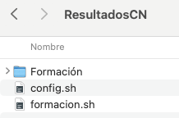
Figura 3. Hubicación de los scripts formacion.sh y config.sh.
- Ejecutar el script formacion.sh.
chmod +x formacion.sh
./formacion.sh
- Para cada configuración se realizarán 10 ejecuciones del experimento. De modo que al terminar la ejecución del script formacion.sh, dentro de cada directorio CR, habrá 10 carpetas cuyo nombre corresponde al número de experimento. En cada una de estas carpetas, se encontrarán los siguientes archivos:
  - Listas de adyacencia (archivos de extensión .adjlist) de las redes obtenidas en cada ciclo de ejecución.
  - Distribuciones de grados (archivos de nombre hist_test) de las redes obtenidas en cada ciclo de ejecución.
  - Reporte de medidas estructurales (coeficiente de clustering promedio, average shortest path length, diámetro) de las redes obtenidas en cada ciclo de ejecución (archivo datos-salida).

Generación de imágenes de las redes obtenidas y gráficas de sus medidas estructurales

Configuración de experimentos de degradación de las redes obtenidas

Generación de imágenes de redes y gráficas de medidas

